《信号与系统》课程实验总报告
高志远 2024117126 微电子科学与工程
实验一 信号的时域描述与运算
1. 实验基本信息
实验类型：验证性
实验学时：2 学时
涉及知识点：MATLAB 入门、funtool 工具、信号处理工具箱、符号函数、符号微积分、数值微积分、级数求和、符号表达式转换
2. 实验目的
熟悉 MATLAB 操作环境，掌握 funtool 图形函数工具的使用方法；
掌握 MATLAB 符号对象创建、符号解方程、微分方程求解方法；
学会使用数值计算方式实现函数求导、数值积分、极限运算；
掌握 sym/syms 符号命令，完成级数求和、符号表达式与向量的转换。
3. 实验原理与理论推导
funtool 工具：MATLAB 内置图形化函数计算器，可直观绘制一元函数曲线，通过修改参数实现不同函数波形观察。
符号运算基础：使用sym/syms定义符号变量与符号表达式，依托符号工具箱可完成解析解方程、常微分方程求解、符号求导、符号积分等运算，区别于数值计算，可得到精确解析解。
数值运算：基于离散采样点实现近似求导、数值积分、极限计算，是工程中无解析解函数的主要处理方式。
级数运算：利用符号求和函数可完成有限项级数累加，并可将符号表达式向量化，方便后续数据处理。
4. 实验内容
调用 funtool 工具，分别绘制函数
f=x+2
、
f=2x+2
的波形，观察参数变化对函数曲线的影响；
使用 MATLAB 符号函数，完成代数方程、常微分方程的编程求解；
采用数值计算方法，实现指定函数的近似导数求解、定积分数值计算；
利用 syms 命令求解级数前十项和，并将指定符号表达式转换为行向量。
5. 实验程序（MATLAB 代码）
matlab
%% ========== 1. funtool工具调用 ==========
funtool; % 打开图形函数计算器，手动修改参数观察f=x+2、f=2x+2波形

%% ========== 2. 符号函数：解方程、微分方程 ==========
syms x y
% 此处填写代数方程、微分方程求解代码
% 示例格式：eq = 方程表达式; solve(eq,x); dsolve(微分方程);

%% ========== 3. 数值计算：近似导数、数值积分 ==========
% 定义自变量区间与步长
x = linspace(起点,终点,采样点数);
% 函数近似求导代码
% 数值积分代码

%% ========== 4. 符号运算：级数求和、表达式转行向量 ==========
syms n
% 级数前十项求和代码
% 符号表达式转换为行向量代码
- 实验结果
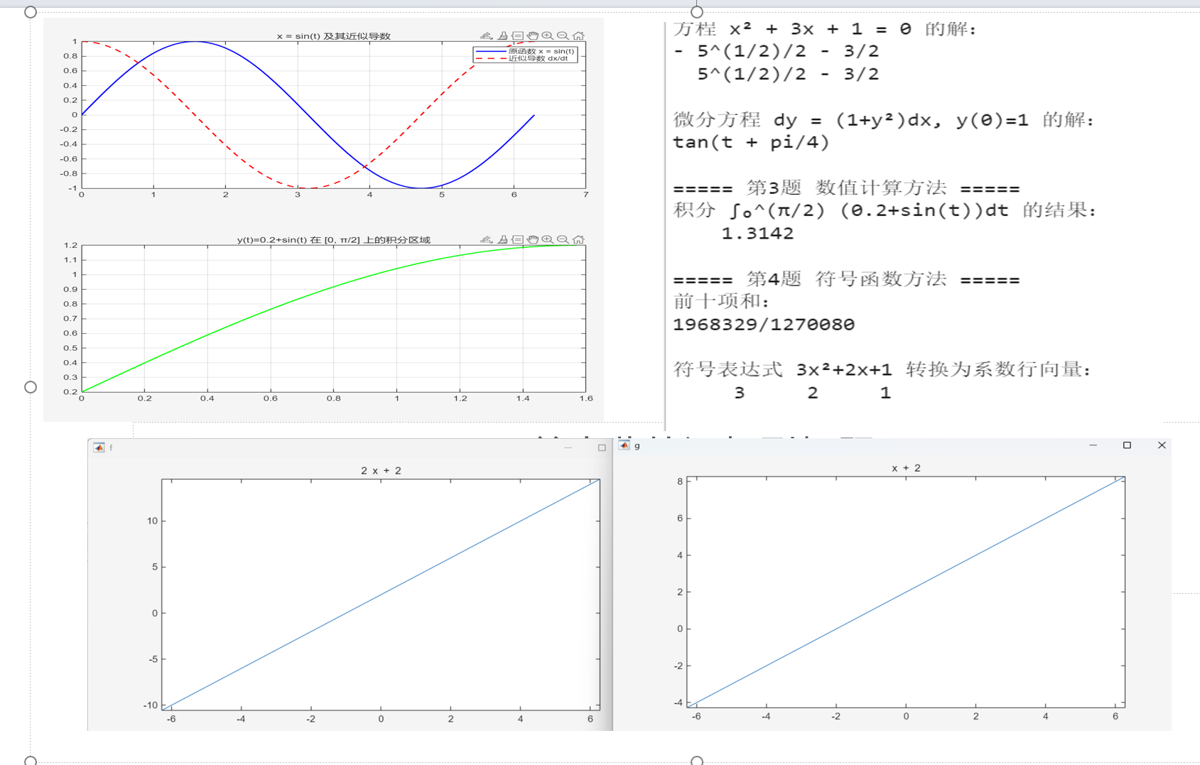
7. 实验结果分析
【此处填写：funtool 波形对比分析、符号解与数值解的差异、数值运算误差来源、符号函数使用心得等】
实验二 连续时间信号的时域运算
1. 实验基本信息
实验类型：验证性
实验学时：2 学时
涉及知识点：典型基本信号表示、信号平移、翻转、尺度变换、连续信号卷积运算、conv函数、heaviside/sinc/rectpuls等信号函数
2. 实验目的
掌握 MATLAB 中单位阶跃、采样函数、门函数、三角脉冲、周期方波、锯齿波等典型连续信号的编程实现；
理解并实现信号翻转、时移、尺度变换三类基本时域变换，观察变换前后波形变化规律；
掌握连续时间信号卷积积分的原理，使用 conv 函数实现卷积运算，并结合图解法分析卷积过程。
3. 实验原理与理论推导
典型基本信号：单位阶跃信号
u(t)
、抽样函数
Sa(t)
、矩形脉冲、三角脉冲、周期方波、锯齿波是信号分析的基础，MATLAB 提供专用函数直接生成。
卷积积分：两连续信号卷积定义为
工程中通过离散采样近似，使用conv函数实现数值卷积。
4. 实验内容
编程生成单位阶跃、sinc 函数、门函数、三角脉冲、周期方波、锯齿波，并绘制对应波形；
采用图解法 + 编程，完成两个矩形脉冲信号的卷积运算，绘制卷积结果波形。
5. 实验程序（MATLAB 代码）
matlab
%% ========== 1. 典型基本信号绘制 ==========
t = linspace(-5,5,1000);
% 1.单位阶跃信号
f1 = heaviside(t);
figure; subplot(2,3,1); plot(t,f1); title('单位阶跃信号');
% 2.采样函数sinc
f2 = sinc(t);
subplot(2,3,2); plot(t,f2); title('采样函数');
% 3.门函数rectpuls
f3 = rectpuls(t,2);
subplot(2,3,3); plot(t,f3); title('门函数');
% 4.三角脉冲tripuls
f4 = tripuls(t,2);
subplot(2,3,4); plot(t,f4); title('三角脉冲');
% 5.周期方波square
f5 = square(t);
subplot(2,3,5); plot(t,f5); title('周期方波');
% 6.锯齿波sawtooth
f6 = sawtooth(t);
subplot(2,3,6); plot(t,f6); title('锯齿波');

%% ========== 2. 信号时域变换：翻转、时移、尺度变换 ==========
% 定义原信号f(t)
t0 = linspace(-2,2,400);
f = 原信号表达式;
% 信号变换
f1 = fliplr(f); % f(-t) 翻转
f2 = 时移变换表达式; % f(t+2)
f3 = 组合变换表达式; % f(-t+2)
f4 = 尺度+时移变换; % f(2-2t)
% 分图绘制所有变换波形
figure;
subplot(2,2,1); plot(t0,f); title('原信号f(t)');
subplot(2,2,2); plot(t0,f1); title('f(-t)');
subplot(2,2,3); plot(t0,f2); title('f(t+2)');
subplot(2,2,4); plot(t0,f3); title('f(-t+2)');

%% ========== 3. 连续信号卷积运算 ==========
% 定义两个矩形脉冲信号
t1 = 信号1区间; f_a = 信号1;
t2 = 信号2区间; f_b = 信号2;
y_conv = conv(f_a,f_b); % 卷积计算
% 绘制卷积结果
figure; plot(y_conv); title('两矩形脉冲卷积结果');
- 实验结果
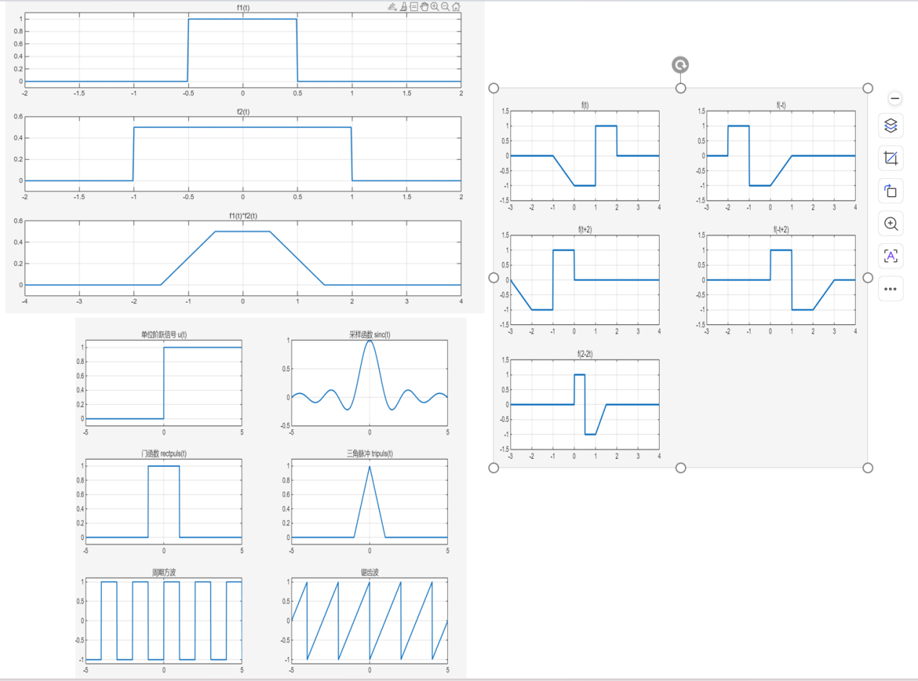
- 实验结果分析
【分析信号翻转 / 时移 / 尺度变换的波形变化规律；分析卷积运算结果特征、卷积过程物理意义；总结 conv 函数使用要点】
实验三 连续时间系统的时域和 s 域分析
1. 实验基本信息
实验类型：验证性
实验学时：2 学时
涉及知识点：单位冲激响应、单位阶跃响应、LTI 系统零状态响应、impulse/step/lsim函数、系统函数、系统稳定性判断、Simulink 系统建模
2. 实验目的
掌握利用 MATLAB 求解并绘制 LTI 系统单位冲激响应、单位阶跃响应的方法；
分别使用lsim函数与卷积方法求解系统零状态响应，对比两种方法结果；
由系统微分方程求解系统函数，根据极点分布判断系统稳定性；
学习使用 Simulink 搭建连续系统模型，仿真分析系统响应。
3. 实验原理与理论推导
冲激响应
h(t)
：LTI 系统在单位冲激信号
δ(t)
激励下的零状态响应，描述系统固有特性；阶跃响应
g(t)
：单位阶跃信号
u(t)
激励下的零状态响应。
零状态响应：LTI 系统零状态响应等于输入信号与系统冲激响应的卷积，也可通过lsim函数直接求解微分方程得到。
s 域系统函数
H(s)
：由微分方程做拉普拉斯变换得到，系统稳定性判据：若系统函数所有极点均位于 s 平面左半平面，则系统稳定；存在右半平面极点或虚轴上多重极点，系统不稳定。
Simulink 以图形化模块搭建系统，直观实现微分方程对应的动态系统仿真。
4. 实验内容
对给定微分方程描述的系统，计算并绘制单位冲激响应、单位阶跃响应；
已知系统冲激响应与输入信号，分别用lsim函数、conv卷积函数求解零状态响应；
求解系统函数，分析极点位置，判断系统稳定性；
基于微分方程在 Simulink 中搭建系统模型，仿真并观测系统响应。
5. 实验程序（MATLAB 代码 + Simulink 说明）
matlab
%% ========== 1. 冲激响应、阶跃响应求解 ==========
% 定义系统传递函数分子、分母多项式系数
num = [分子系数];
den = [分母系数];
sys = tf(num,den); % 建立LTI系统模型

figure;
subplot(2,1,1); impulse(sys); title('单位冲激响应');
subplot(2,1,2); step(sys); title('单位阶跃响应');

%% ========== 2. 零状态响应：lsim 与 conv 两种方法 ==========
t = linspace(0,10,1000);
f = 输入信号表达式;
h = 冲激响应序列;
% 方法1：lsim函数求解
y1 = lsim(sys,f,t);
% 方法2：卷积求解
y2 = conv(f,h);

figure;
subplot(2,1,1); plot(t,y1); title('lsim求解零状态响应');
subplot(2,1,2); plot(y2(1:length(t))); title('卷积求解零状态响应');

%% ========== 3. 系统函数与稳定性分析 ==========
H = tf(num,den);
poles = pole(H); % 求解系统极点
disp('系统极点：'); disp(poles);
% 根据极点实部判断稳定性
Simulink 搭建说明：打开 Simulink，添加积分器、加法器、增益、信号源、示波器等模块，按照微分方程连接模块，设置参数后运行仿真，通过示波器观测波形。
6.实验结果
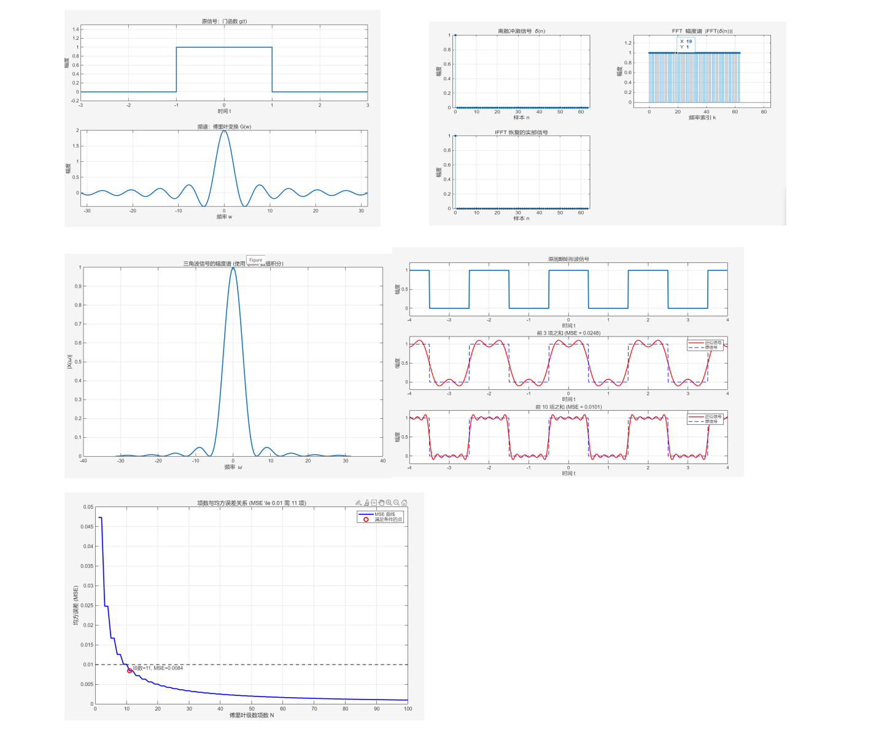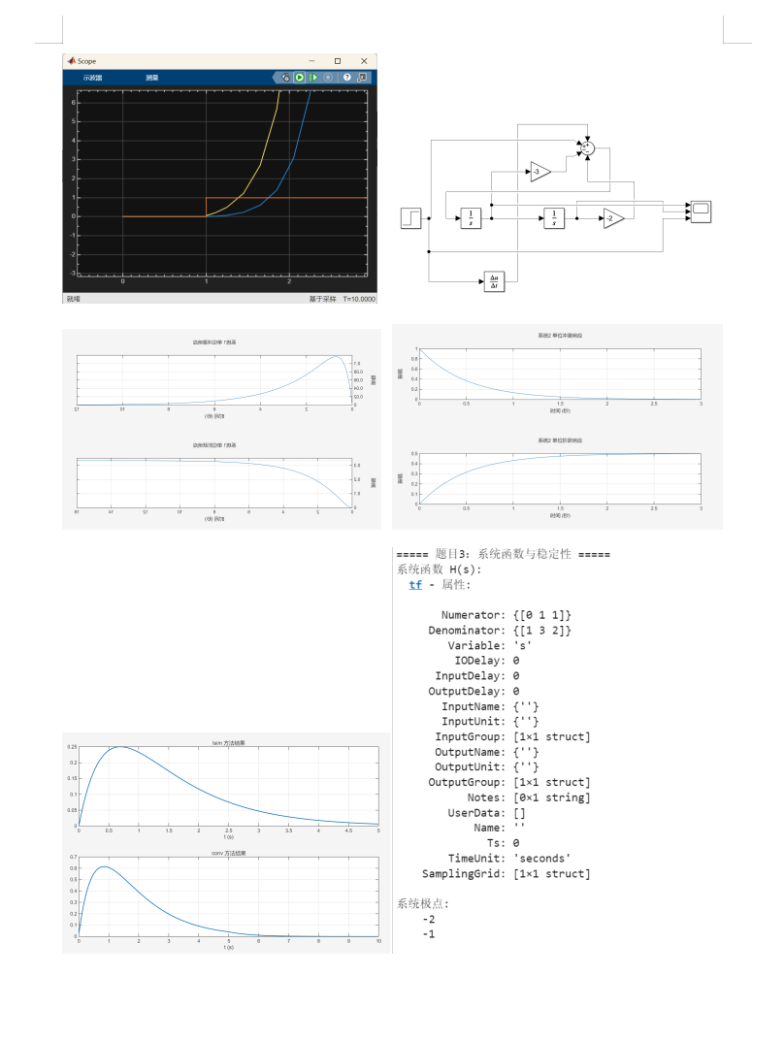
7. 实验结果分析
【对比两种零状态响应求解方法的异同；根据极点分析系统稳定 / 不稳定原因；分析 Simulink 建模仿真的优缺点】
实验四 基于傅里叶级数展开的有限项波形合成及误差分析
1. 实验基本信息
实验类型：设计性
实验学时：4 学时
涉及知识点：傅里叶级数、傅里叶正反变换、fourier/ifourier/fft/ifft/quad函数、频谱计算、均方误差分析、吉布斯现象
2. 实验目的
掌握 MATLAB 符号傅里叶变换、数值 FFT 变换的使用方法，实现典型信号傅里叶正反变换；
学会使用quad数值积分函数计算信号频谱；
理解周期信号傅里叶级数合成原理，观察不同项数合成波形的变化；
计算合成波形与原信号的均方误差，分析误差随级数项数的变化规律，理解吉布斯现象。
3. 实验原理与理论推导
傅里叶变换：连续信号傅里叶正变换
周期信号傅里叶级数：周期信号可分解为直流分量 + 各次谐波正弦 / 余弦分量的叠加，项数越多，合成波形越接近原信号。
均方误差：衡量合成波形与原始波形的偏差，级数项数增加，整体均方误差逐步减小；信号间断点处会出现吉布斯现象，振荡不会完全消失。
quad为数值积分函数，用于无解析解时的频谱近似计算；FFT 为快速傅里叶变换，实现离散频谱求解。
4. 实验内容
利用fourier/ifourier实现门函数符号傅里叶正反变换；利用fft/ifft实现冲激函数数值傅里叶变换；
使用quad函数数值求解三角波信号频谱；
对给定周期信号：①分别绘制傅里叶级数前 3 项、前 10 项合成波形，计算对应均方误差；②绘制级数项数（<100）与均方误差关系曲线，标注误差≤0.01 对应的项数。
5. 实验程序（MATLAB 代码）
matlab
%% ========== 1. 傅里叶正反变换 ==========
syms t w
% 门函数傅里叶变换
f_rect = rectpuls(t);
F_rect = fourier(f_rect,t,w);
f_rec_inv = ifourier(F_rect,w,t);
% 冲激函数FFT变换代码
% 此处补充fft/ifft相关代码

%% ========== 2. quad数值积分求三角波频谱 ==========
% 定义三角波函数，调用quad完成数值积分求频谱

%% ========== 3. 傅里叶级数波形合成与均方误差 ==========
% 定义周期信号、周期T、幅度E=1
% 1) 前3项、前10项级数合成波形 + 均方误差计算
% 2) 遍历项数1~99，计算每组均方误差，绘制误差-项数曲线
% 查找并标注均方误差<=0.01的最小项数
- 实验结果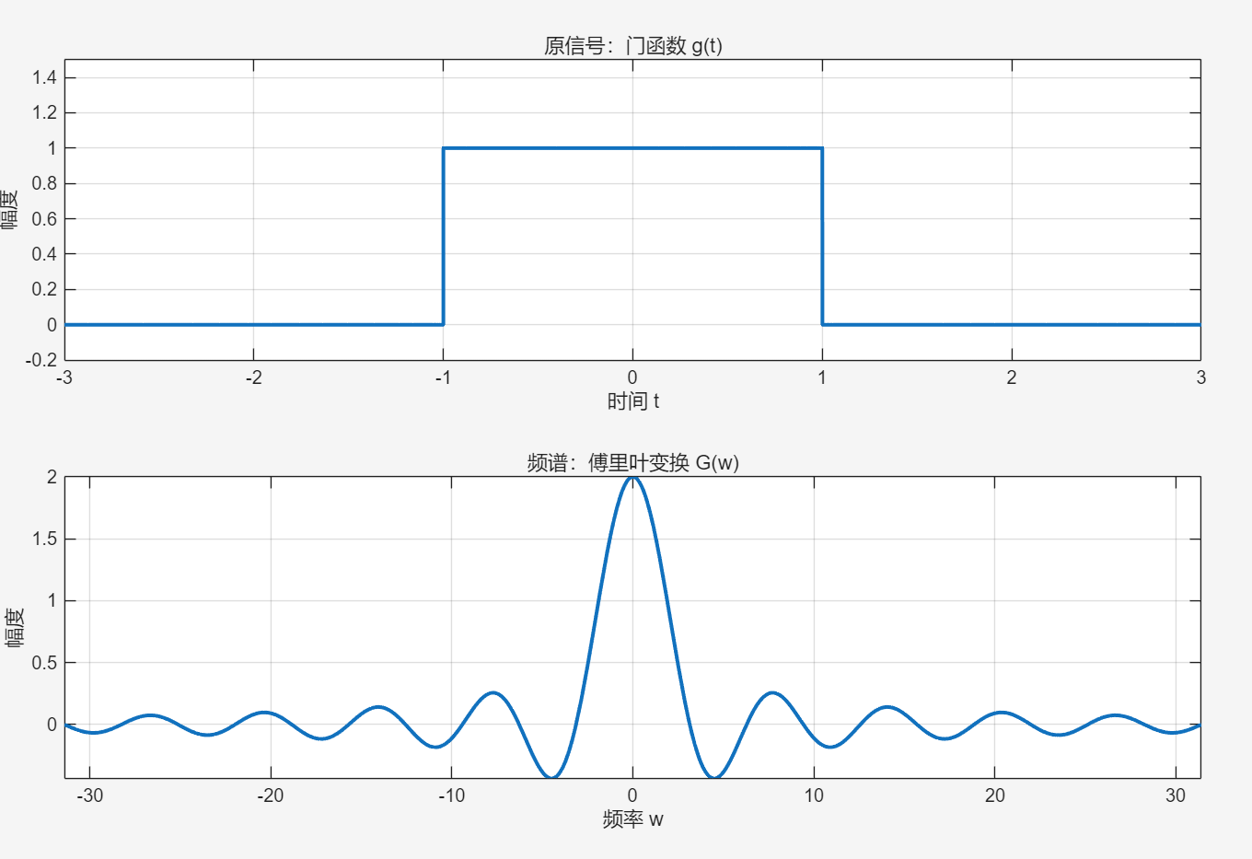
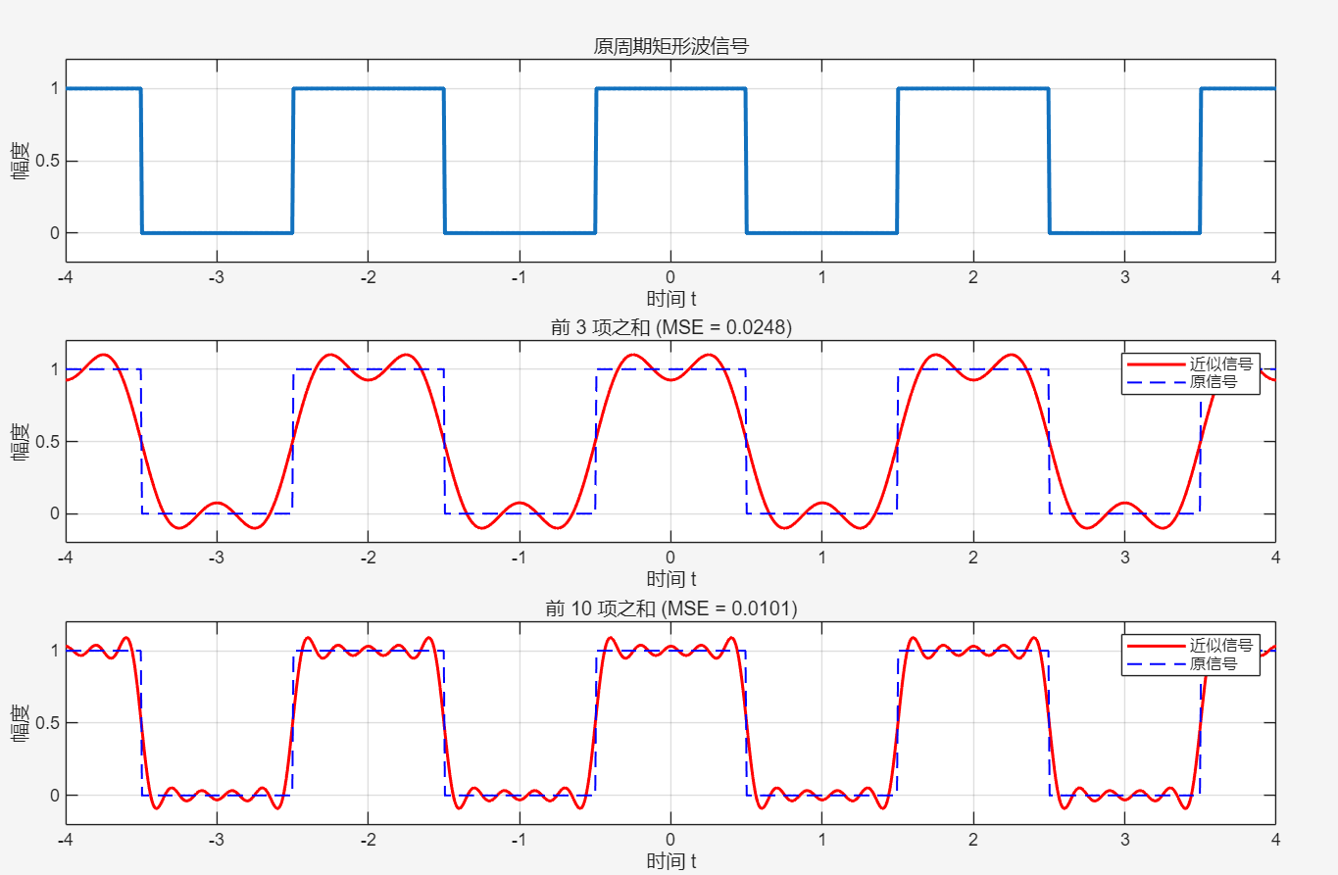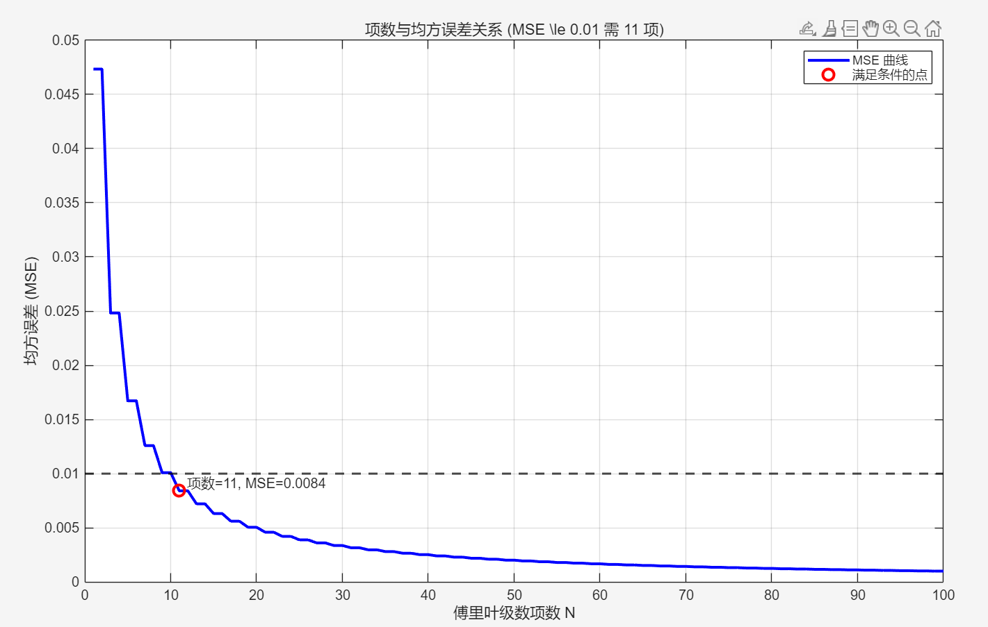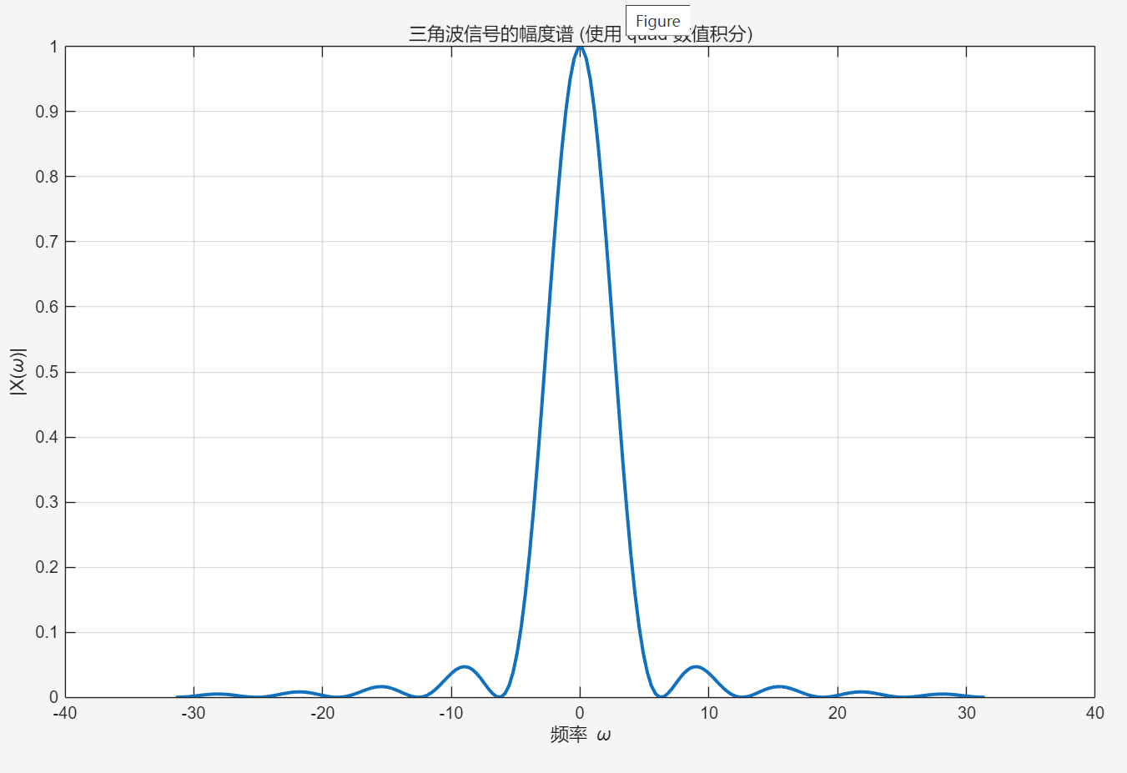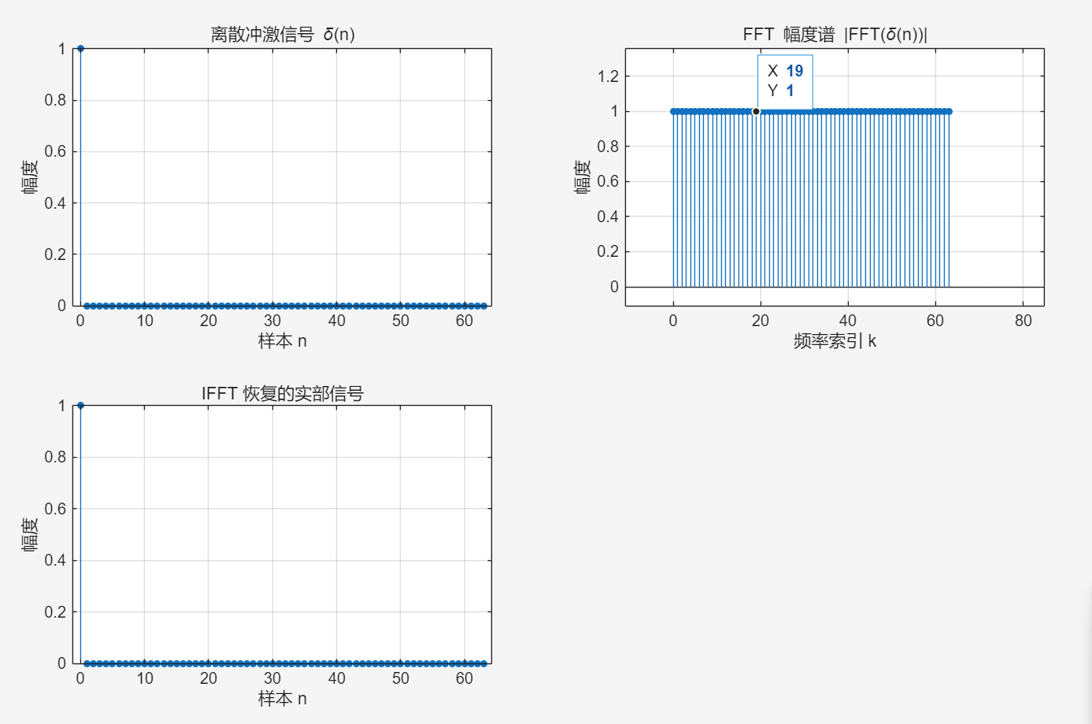
7. 实验结果分析
【分析项数对合成波形、均方误差的影响；解释吉布斯现象产生原因；对比符号傅里叶变换与 FFT 数值变换的区别】
实验五 信号时域采样与恢复
1. 实验基本信息
实验类型：设计性
实验学时：4 学时
涉及知识点：时域采样定理、奈奎斯特频率、信号采样、理想低通滤波、信号恢复、频谱混叠、均方误差计算
2. 实验目的
深入理解奈奎斯特采样定理：采样频率必须大于信号最高频率 2 倍，才能无失真恢复原信号；
实现信号采样、采样信号频谱分析、理想低通滤波恢复原信号的完整流程；
分别验证满足奈奎斯特频率和低于奈奎斯特频率两种采样情况，观察频谱混叠、波形失真现象；
计算失真信号与原信号的均方误差，分析采样失真规律。
4. 实验内容
绘制给定原始连续信号的时域波形；
采用奈奎斯特采样频率采样，绘制离散采样波形，使用理想低通滤波器恢复信号并绘图；
采用低于奈奎斯特频率采样，绘制采样信号频谱，滤波恢复信号，计算恢复信号与原信号的均方误差；
对比两组实验结果，分析采样定理、频谱混叠与波形失真的关系。
5. 实验程序（MATLAB 代码）
matlab
%% ========== 1. 绘制原始信号波形 ==========
t = linspace(时间区间,采样点数);
f_ori = 原始信号表达式;
figure; plot(t,f_ori); title('原始连续信号');

%% ========== 2. 奈奎斯特频率采样 + 信号恢复 ==========
fm = 信号最高频率;
fs_nq = 2*fm; % 奈奎斯特频率
% 信号采样
ts = 1/fs_nq;
t_samp = 采样时间序列;
f_samp = 采样序列;
% 理想低通滤波恢复信号
f_rec1 = 滤波恢复结果;
% 绘制采样波形、恢复波形

%% ========== 3. 欠采样（fs<2fm）+ 频谱分析 + 恢复 + 误差计算 ==========
fs_low = 低于奈奎斯特频率的采样率;
% 欠采样、求采样信号频谱
% 低通滤波恢复信号 f_rec2
% 计算均方误差 err = mse(f_ori,f_rec2)
% 绘制频谱、恢复波形
实验结果
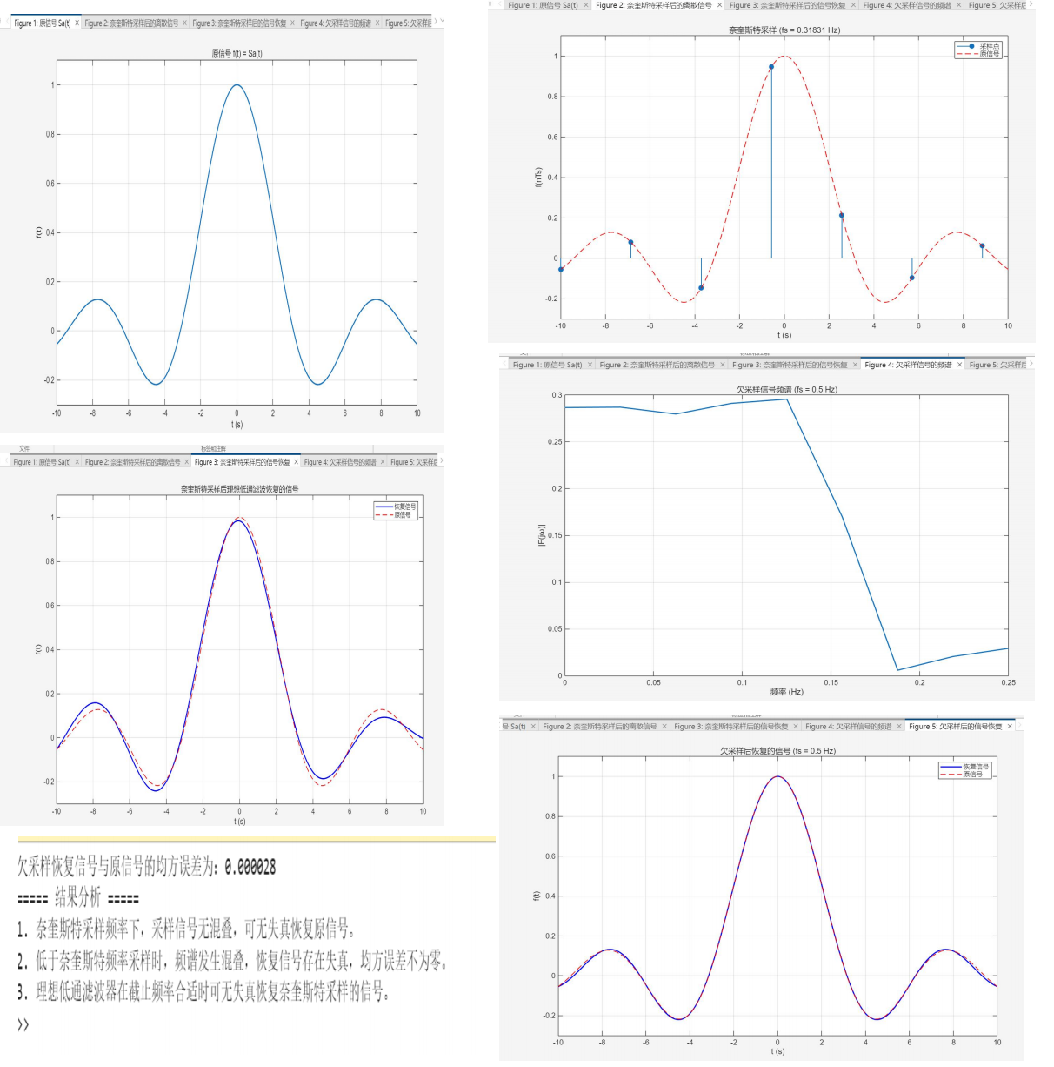
7. 实验结果分析
【分析奈奎斯特采样频率的作用；解释欠采样造成频谱混叠、波形失真的原理；结合均方误差说明失真程度；总结采样定理工程应用要点】
实验六 模拟滤波器设计
1. 实验基本信息
实验类型：设计性
实验学时：4 学时
涉及知识点：巴特沃斯（Butterworth）滤波器、低通滤波器、高通滤波器、滤波器指标（截止频率、衰减、过渡带）
2. 实验目的
掌握巴特沃斯模拟滤波器的设计原理与 MATLAB 实现方法；
根据通带 / 阻带频率、衰减指标，设计指定参数的 Butterworth 低通滤波器；
根据 3dB 带宽、过渡带指标，设计 Butterworth 高通滤波器；
观测滤波器幅频、相频特性，验证设计指标是否满足要求。
3. 实验原理与理论推导
巴特沃斯滤波器是最常用的线性模拟滤波器，幅频特性在通带内最为平坦，无纹波。
低通滤波器指标：

，根据指标计算滤波器阶数与截止频率。
高通滤波器：允许高频信号通过、抑制低频信号，3dB 带宽为通带下限频率，过渡带宽度为关键设计指标。
MATLAB 通过buttord计算滤波器阶数和归一化截止频率，butter生成滤波器分子、分母系数，进而分析频率特性。
4. 实验内容
设计Butterworth 低通滤波器：通带截止 100Hz，通带衰减 1dB；阻带截止 200Hz，阻带衰减 15dB，采样频率 500Hz；
设计Butterworth 高通滤波器：3dB 带宽 10kHz，过渡带≤1kHz；
绘制两个滤波器的幅频特性、相频特性曲线，验证设计指标。
5. 实验程序（MATLAB 代码）
matlab
%% ========== 1. Butterworth 低通滤波器设计 ==========
fp = 100; fs = 200; Rp = 1; Rs = 15; Fs = 500;
% 计算阶数和截止频率
[n,Wn] = buttord(fp/(Fs/2),fs/(Fs/2),Rp,Rs);
[num,den] = butter(n,Wn);
% 绘制频率特性
figure; freqz(num,den); title('巴特沃斯低通滤波器频响');

%% ========== 2. Butterworth 高通滤波器设计 ==========
fp_h = 10e3; % 3dB带宽10kHz
% 根据过渡带指标计算阶数与截止频率
[n_h,Wn_h] = buttord(参数);
[num_h,den_h] = butter(n_h,Wn_h,'high');
figure; freqz(num_h,den_h); title('巴特沃斯高通滤波器频响');
- 实验结果、
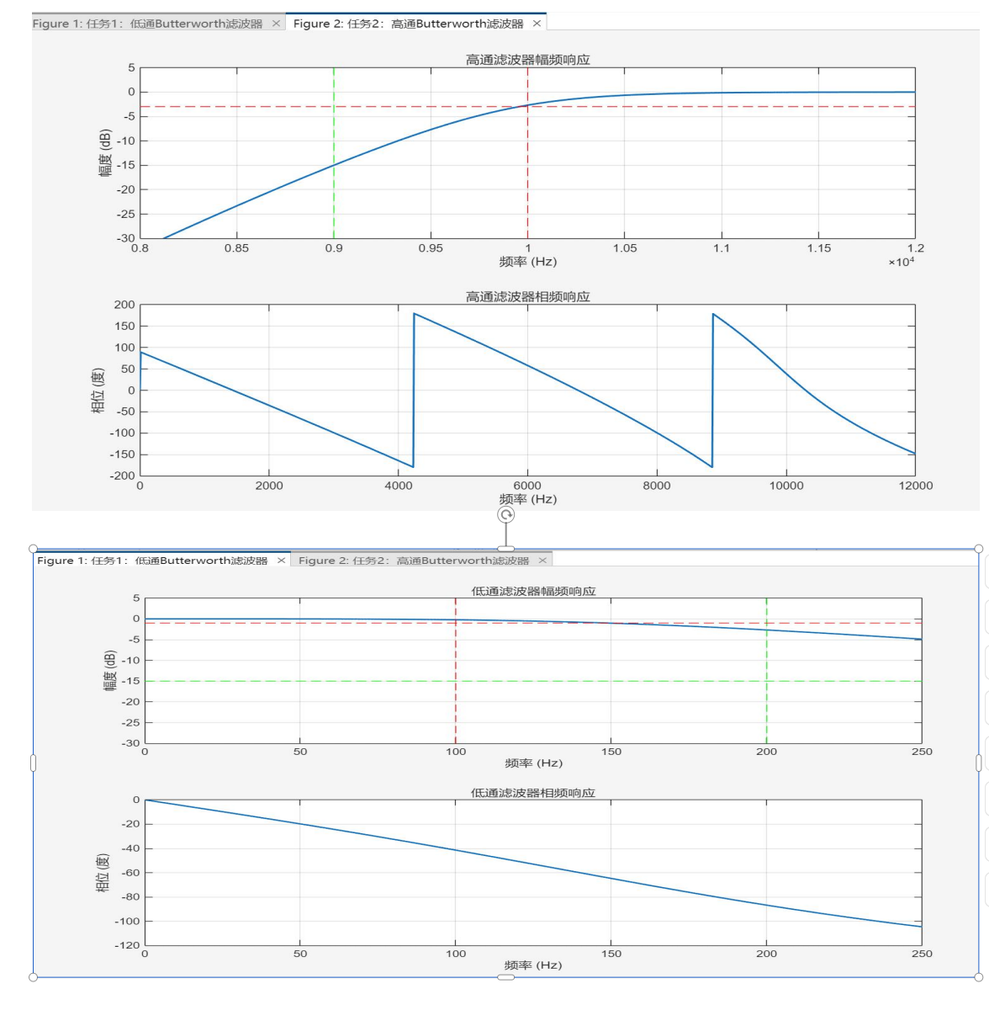
7. 实验结果分析
【分析滤波器阶数对过渡带、衰减的影响；验证设计指标是否达标；总结 Butterworth 滤波器特点与设计流程】

